パ ス キ ン 展
生誕130年 狂乱の時代を生きた旅人の軌跡
パナソニック汐留ミュージアム（東京・新橋） 2015.01.17〜03.29

ブルガリア生まれの「ジュール・パスキン」（1885〜1930）は、パリ、ミュンヘン、ニューヨーク、ロンドンと場所を移して活躍した「旅人」で、エコール・ド・パリ全盛の1920年代には、モンパルナスで華やかな浪費生活をしたために“モンパルナスの貴公子”の異名を得た画家である。
当時、「フジタ」や「キスリング」と親交があり、「ピカソ」や「シャガール」らが活躍した第一次世界大戦後の「狂乱の時代」には、繊細な輪郭線と淡くて真珠のような輝きを放つ柔らかな色合いの女性や子供たちの作品を描き絶大な人気を博した。彼のモチーフの多くはあどけない少女であり、その少女たちの裸体もしくは半裸体が多くの画面にあらわれているのが特徴である。

本展のテーマは「狂乱の時代を生きた旅人の軌跡」で、画伯の全盛期の1920年代の充実した真珠母色の作品群とともに、ミュンヘン時代の素描、アメリカ時代の秀作に加えて、「版画」や「パステル」など多彩な作品およそ「120点」の名作品が展示されている。

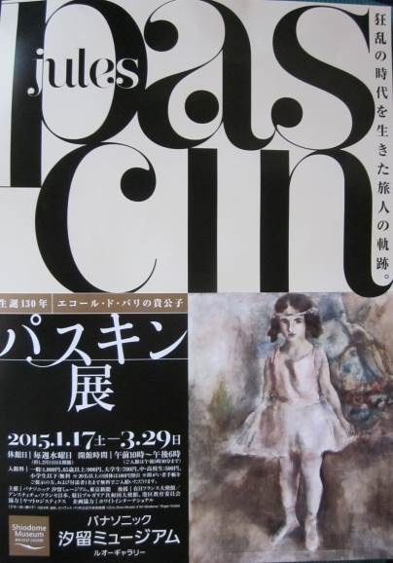
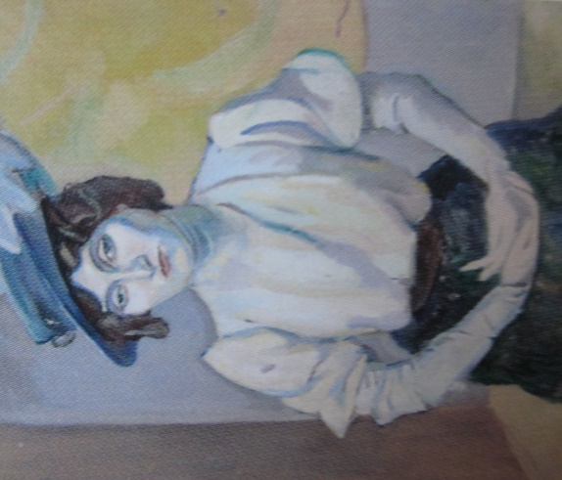
この２作品は、モンマルトルのアトリエを構えた狂騒時代の作品である。
《少女―幼い踊り子》（1924年：油彩・カンヴァス、左のポスター右下の写真）
独特の紅色に輝く色彩に震えるような描線が特徴である代表的な作品。
《エルミールヌ・ダヴィッドの肖像》（1907年：油彩・カンヴァス 写真右）
描写がパリ生活の影響か優美で柔らかで穏やかさのある線へと変化している。

